

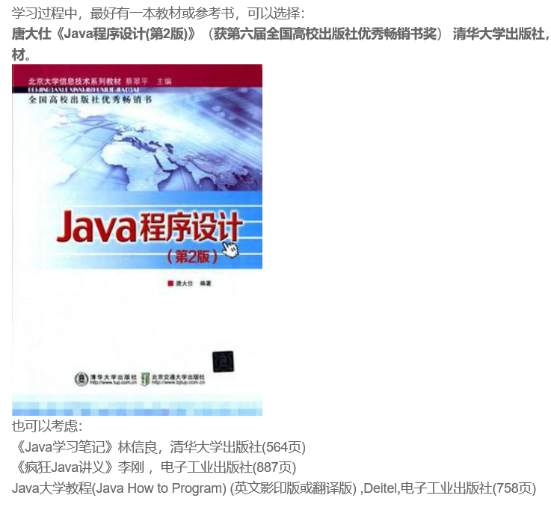

可以提前将要开发Java的软件下载下来：

基本的软件是JDK,它可以编译、运行Java程序，下载地址是：

<https://www.oracle.com/technetwork/java/javase/downloads/index.html>

你可以选择其中的 ****Java Platform(JDK)****。也可以选择NetBeans with JDK，后面一个是带有集成开发环境的。

另外，开发Java的集成开发环境很多，除了NetBeans，我推荐****Eclipse****（这是很多公司开发人员用的），

下载地址是：

<https://www.eclipse.org/downloads/packages/>

中选“****Eclipse IDE for Java Developers****”进行下载。

另外，个人开发也可以考虑IntelliJ的IDEA，网址是

<https://www.jetbrains.com/idea/>

另外，还可以下载文本编辑器，如EditPlus, Visual Studio Code等（这个也可以学到后面再下载）。